Projekts

"APDRUKAS SERVISA APJOMA PAPLAŠINĀŠANA UN PIELĀGOŠANA SIC DIENAS CENTRĀ
KĀ JAUNA IESPĒJA CILVĒKU AR GARĪGA RAKSTURA TRAUCĒJUMIEM

ATVĒRTĀ DARBA TIRGUS TUVINĀŠANAI"

Līguma Nr. VPD1/ESF/NVA/06/GS/3.3.5.2./0001/0092/24

Projektu īsteno: valsts aģentūra ”Sociālās integrācijas centrs”
Projekta finansējums: 43 765 LVL, no tiem 80% (LVL 35 012) ar Eiropas Savienības finansiālu atbalstu no Eiropas Sociālās fonda un 20% (LVL 8 753) ar Latvijas valsts budžeta finansiālu atbalstu no Sabiedrības integrācijas fonda.

Projekts tiek īstenots Vienotā programmdokumenta
3.3. pasākuma ”Sociālās atstumtības mazināšana”
3.3.5.2. aktivitātes ”Sociālās rehabilitācijas programmu izstrāde un ieviešana” ietvaros.
Īstenošanas laiks: 2006. gada 1. septembris - 2007. gada 31. augusts.
Projekta realizēšanas gaitā tiks izveidota apdrukas darbnīca un uzlabota vides pieejamība, lai jaunieši saņemtu atbilstošus sociālos pakalpojumus un apgūtu jaunas darba iemaņas un prasmes, kas mazinās viņu sociālo atstumtību.
Projekta tiešā mērķauditorija ir 16 dienas centra audzēkņi ar garīga rakstura traucējumiem, tai skaitā 2 personas ratinķrēslos.
Projekta rezultātā SIC Dienas centrā tiek nodrošināta iespēja gatavot dažādus prezentācijas materiālus un suvenīrus, palīdzot iekļauties sabiedrībā invalīdiem ar garīga rakstura traucējumiem. Audzēkņi padziļināti tiek apmācīti apdrukas procesa veikšanai, apmācīti darbam ar jaunām IT tehnoloģijām un paši līdzdarbojas darbnīcas iekārtošanā. Audzēkņu darbi tiek prezentēti izstādēs un pasākumos, tādējādi īstenojot projekta gala mērķi – palīdzēt šiem cilvēkiem iekļauties sabiedrībā, justies vajadzīgiem un novērtētiem.
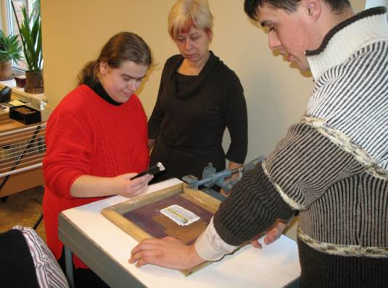 | 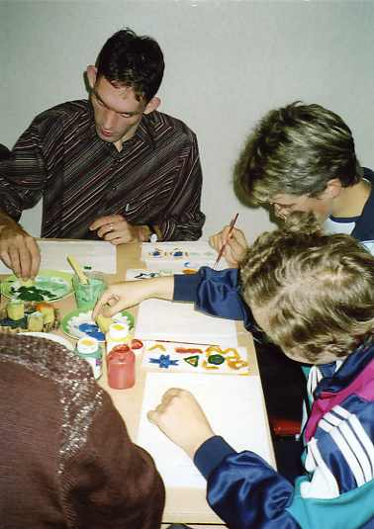 | 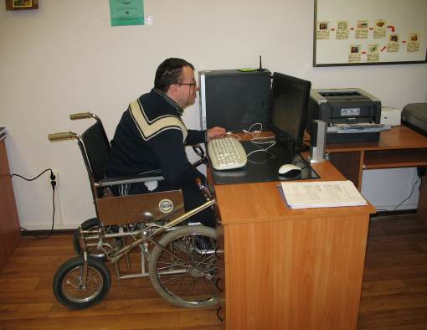
Dienas centra klienti darbojas izveidotajā apdrukas darbnīcā un apgūst informācijas tehnoloģijas.

